音六小“资助育人暨诚信教育”主题活动总结
诚信是一个人的立人之本，是人最重要的品质之一。如果没有了诚信，人无法在社会上立足。诚信是一个悠久而厚重的话题，是一个老生常谈的问题，无论男女老少，无论年长年幼，都离不开诚信。而小学生正处于各种观念、态度、品质、习惯形成并逐渐定型的关键时期，如果现在没有进行好的诚信教育，那么对于他将来的发展将有很大的影响。为了培养学生正确的道德观念，使学生能从内心具有做一个诚信人，音六小开展了“燃诚信之火 做诚信少年”主题教育活动。
活动一：
利用国旗下讲话让学生知道在现实生活中如何做到诚实守信，使学生对诚信的认识，思索和实践得到提高。

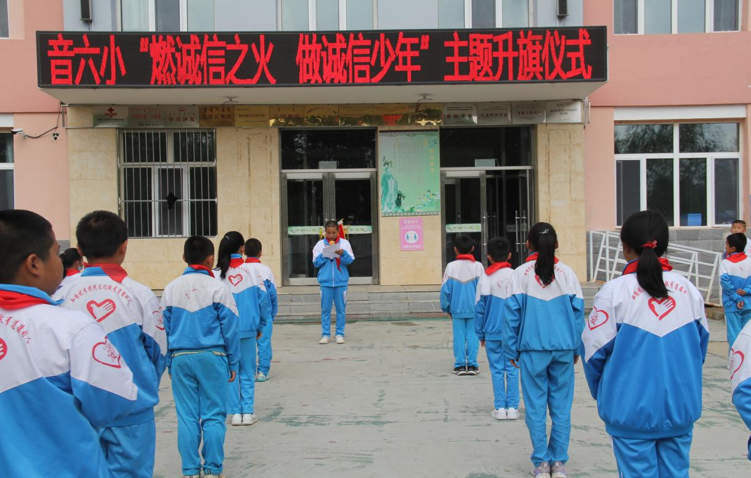
活动二：
各班开展了诚信主题班会让学生了解什么是诚信，明白诚信的重要性，知道诚信是中华民族的传统美德，是少年儿童做人的根本。

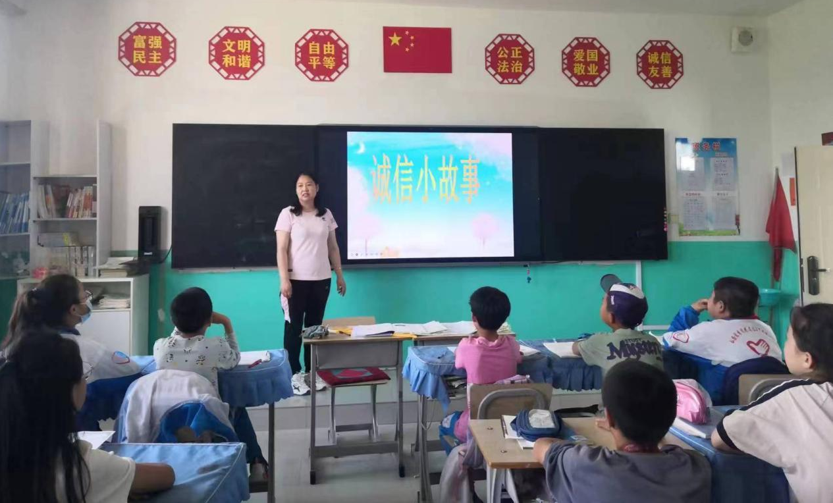
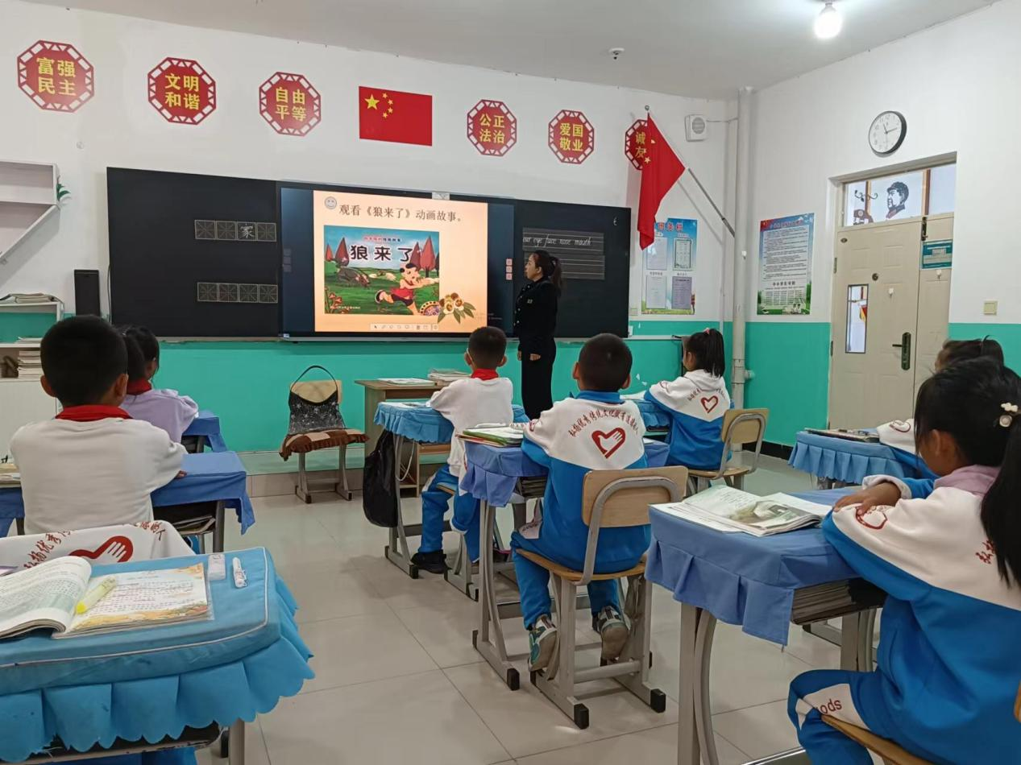
活动三：
“受人滴水之恩，当以涌泉相报”是中华民族传统美德，弘扬乐于助人、知恩图报更是我们义不容辞的责任和义务。为了给孩子们幼小的心灵播种下感恩的种子，体会到来自于身边的父母爱、师爱、友爱及社会各界人士的关爱，各班积极组开展了“感恩资助情，诚信伴我行”演讲比赛。比赛中同学们通过通过讲述自己亲身经历、亲身感受的故事，抒发对祖国、学校、父母、老师的感恩之情，声情并茂、感情真挚。
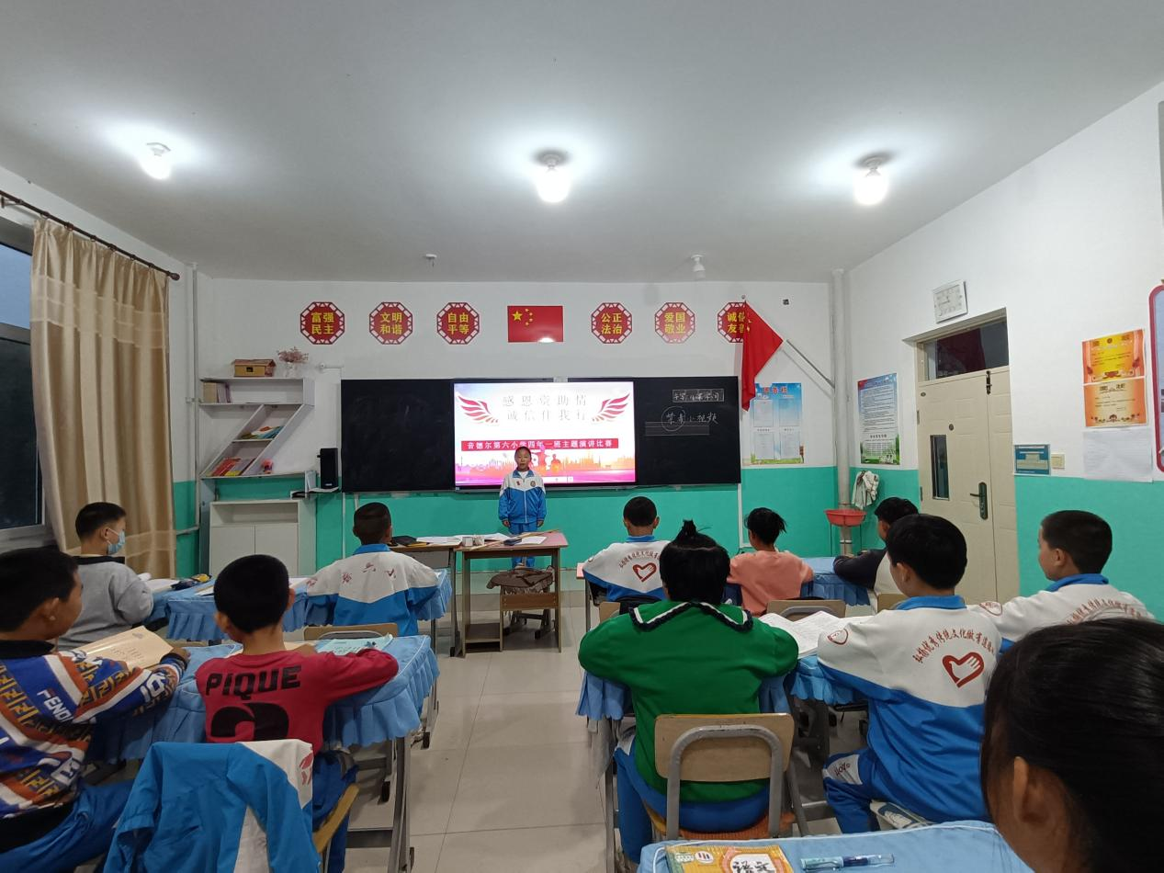

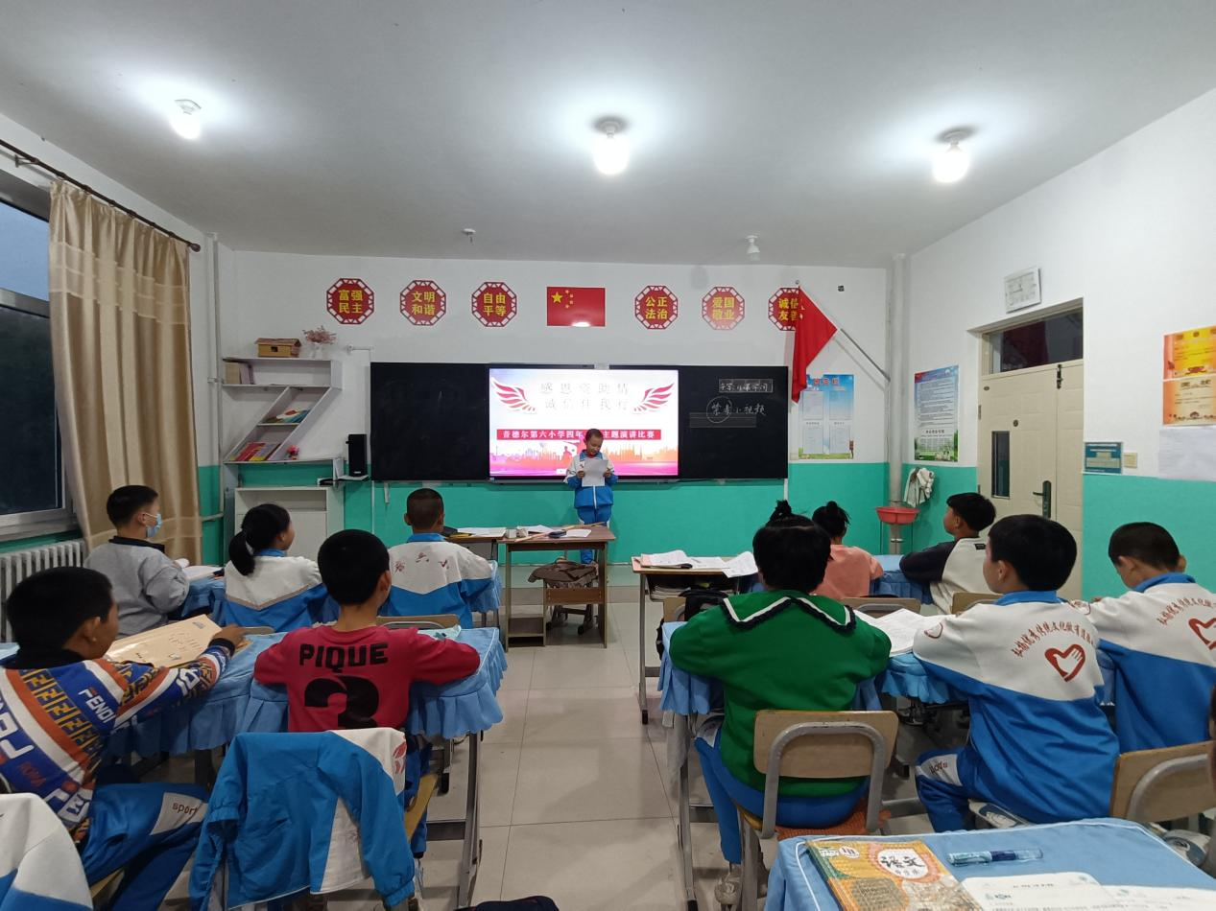

活动四：诚信宣传小报
通过开展诚信手抄报绘制活动，树立诚实守信的意识。同学们用稚嫩的画笔，靓丽的色彩以及工整的文字，让诚信的种子实实在在地在心中生根、发芽。
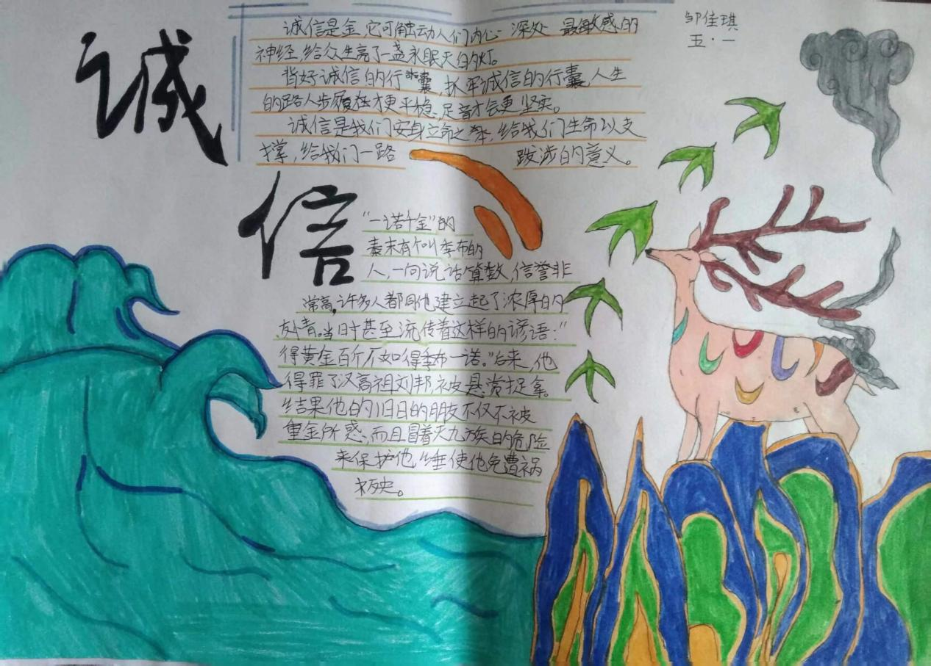
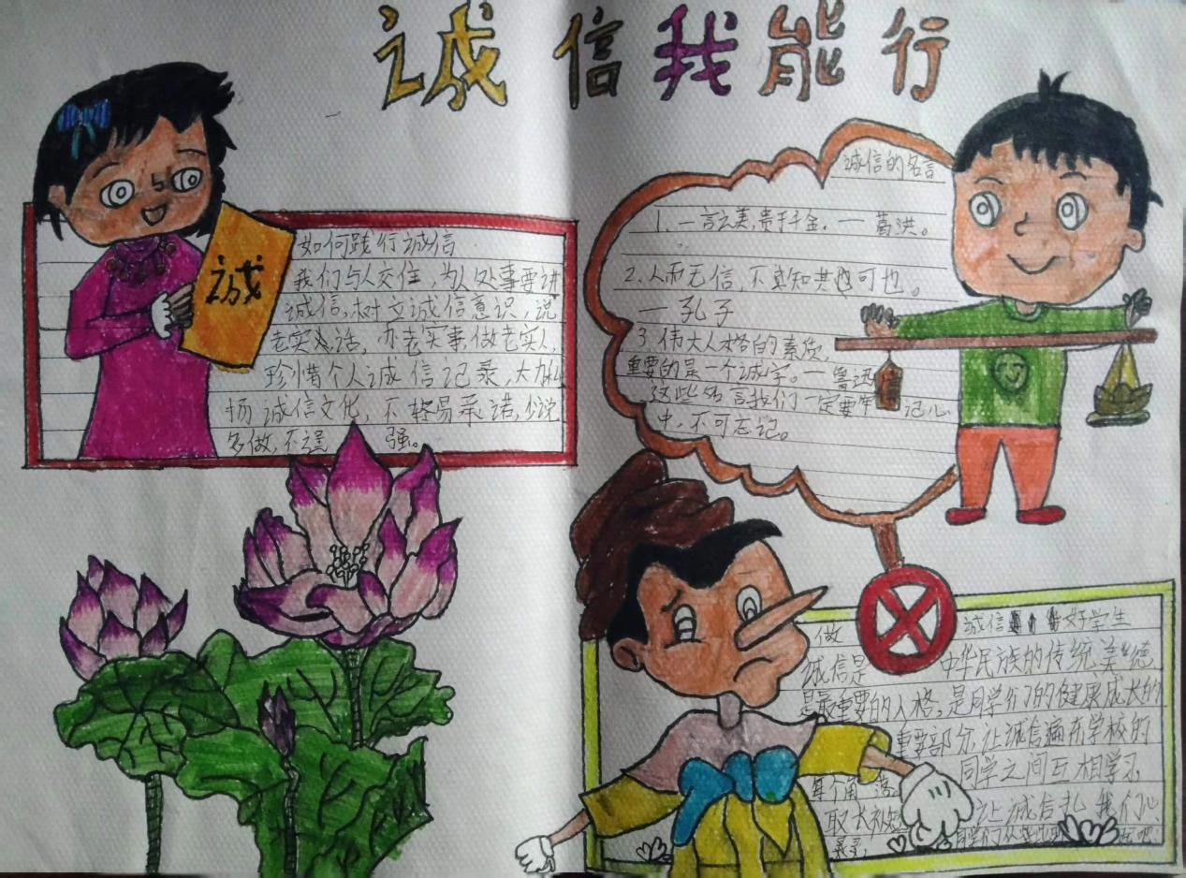
通过活动学生们知道了为人诚实言而有信，能得到别人的信任，也是自身道德的升华。不讲信用的人可以欺人一时，但不能欺人一世，一旦被识破，他就难以在社会上立足。其结果既伤害别人，又伤害自己。

